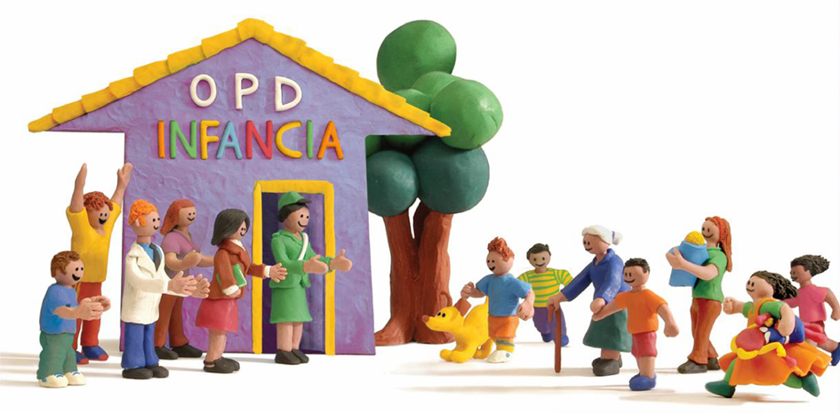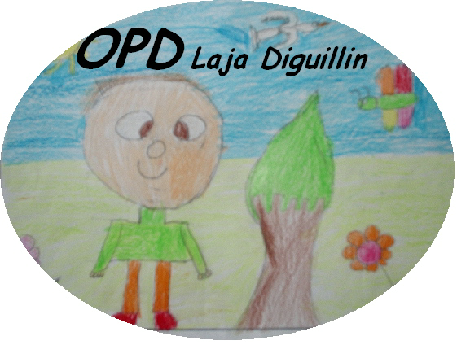
“LOS DERECHOS DE LOS NIÑ@S Y ADOLESCENTES”
- Tengo Derecho a que me respeten, no importa cual sea mi religión, color de piel, condición física o el lugar donde vivo.
- Tengo Derecho a Recibir un nombre y apellidos que me distingan de los demás niños y niñas.
- Tengo Derecho a Vivir con mi familia, que me cuide, me alimente, pero por sobre todo que me quiera.
- Tengo Derecho a Recibir educación y tener las cosas que requiero para estudiar.
- Tengo Derecho a Descansar, jugar y divertirme en un ambiente sano y feliz.
- Tengo Derecho a Recibir atención médica y que se me cuide cuando esté enfermo.
- Tengo Derecho a Decir lo que pienso y lo que siento.
8. Tengo Derecho a Reunirme o formar grupos con otros niños y niñas para conversar, expresarnos o simplemente pasarlo bien.
- Tengo Derecho a ser protegido. nadie debe maltratar mi cuerpo, herir mis sentimientos, tocar mis partes íntimas o pedir que yo se las toque a otras personas.
10. Tengo Derecho a Recibir No ser explotado en trabajos que me dañen o impidan que crezca como los demás niños o niñas. Tampoco se me debe utilizar para cometer delitos.



